四川省教育厅科研项目管理系统适用于IE（IE8以上），360，firefox浏览器，如使用IE浏览器，为了获得更好的显示效果，在使用前请选择兼容模式，如下图：
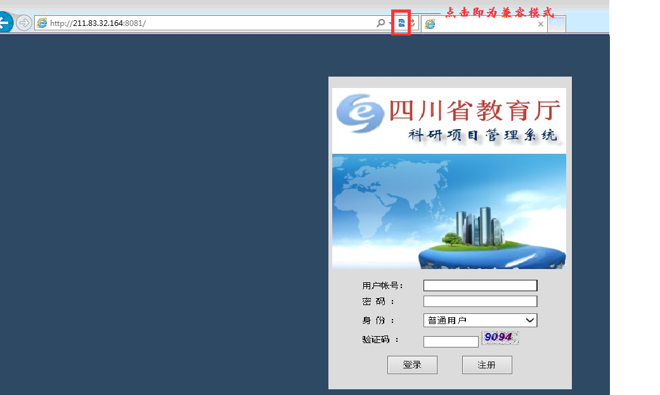
1、进入系统主页后，个人用户首先注册用户；如已经注册并授权用户或单位管理员，教育厅专家则选择相应类型登录。
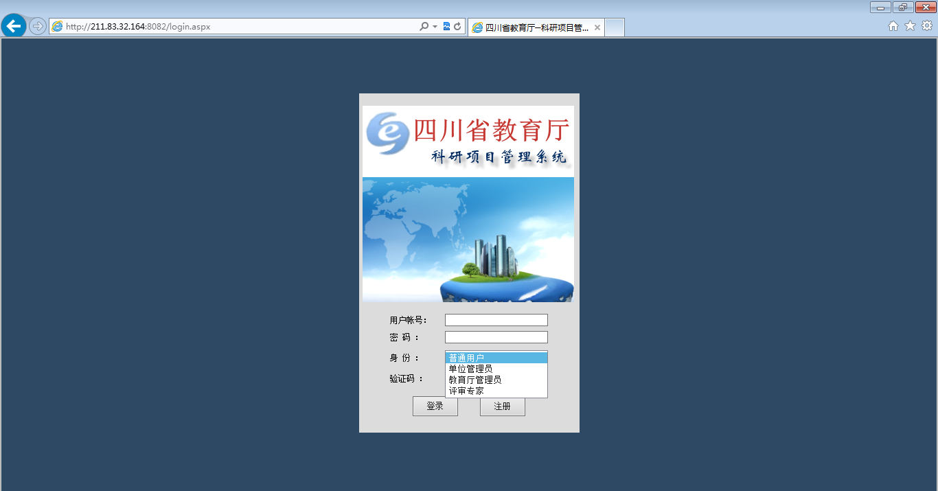

2、新用户注册（如果去年已完成注册的用户，不需重新注册，使用原账号即可，如有遗忘，请咨询单位科研处管理员），完成下图信息；提交注册后系统将重新进行登陆页面，使用刚才的用户名和密码登陆后，完善个人信息。
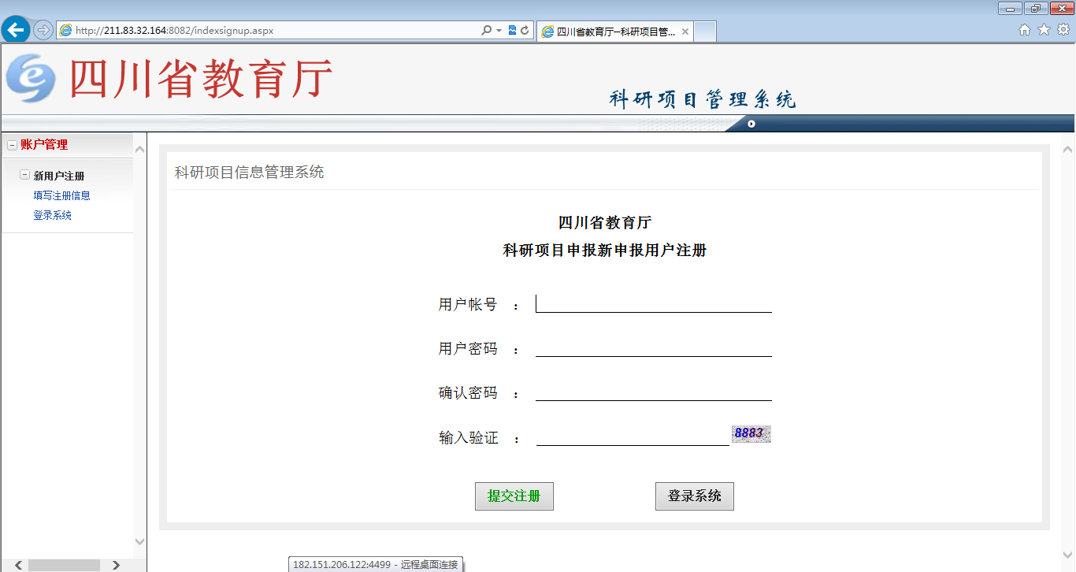

注意：工作单位不能随意选择，否则贵单位管理员无法看到你的注册信息并授权使用本系统
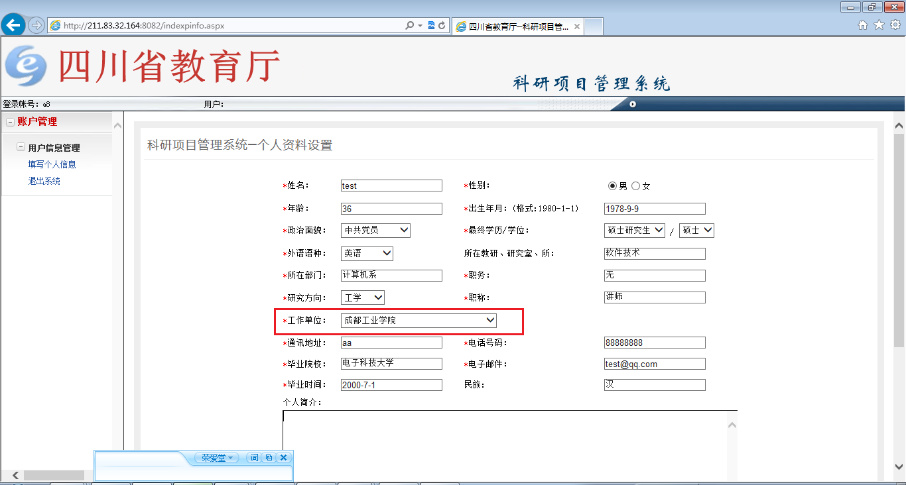
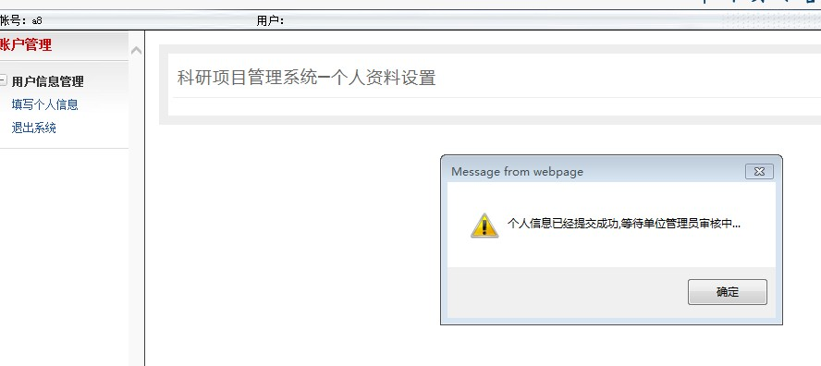
完成后你可退出该系统，等待单位管理员授权后重新登陆即可使用本系统进行项目申报

4、单位管理员则通过申报人管理部份中的待审核用户完成对注册用户的授权
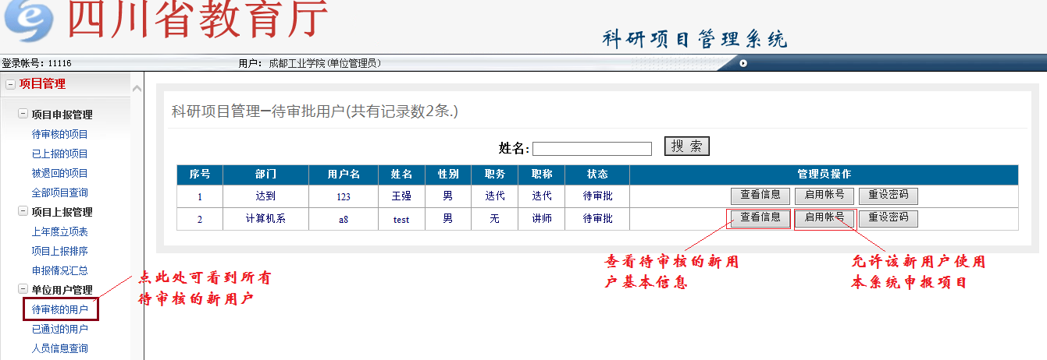
5、个人用户登录后界面，主要有项目申报管理、帐户管理，初次申报，请点项目申报向导，以后根据项目处理流程点相应操作，如超过申报时间将无法上报项目。(注：如2014年度有项目立项的个人将无法上报新的项目到单位审核，个人可在已立项的项目中查看，目前暂未提供查询立项内容的功能)
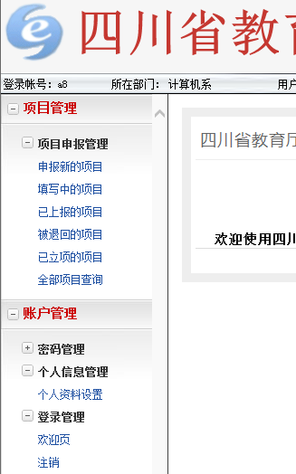

选择相应申报项目类型就可填写申报书，申报书每一页均有单独保存按键，为提高效率每填写一页均要保存，如填写未完成可保存后下次进入系统到“填写中的申报”去找到项目继续填写，填写完成后可导出到word文档，也可上报到单位，等待单位或教育厅审核，如被单位或教育厅驳回修改，则到“被退回的项目”中找到项目进行修改，完成后上报，被退回的项目一但修改保存，将不在被退回的项目中，而会转入到“填写中的项目”。
注：项目类型一但选定，将无法修改。
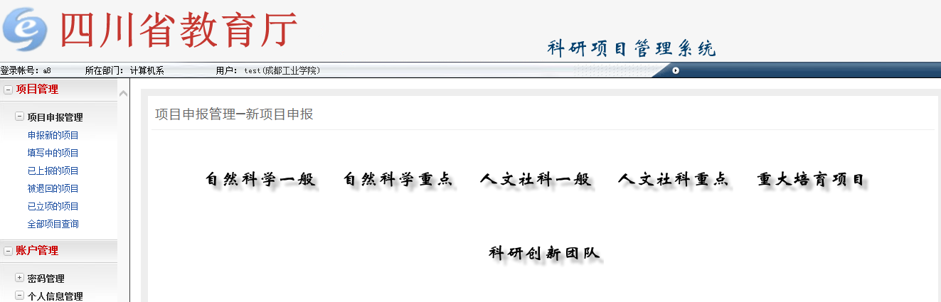

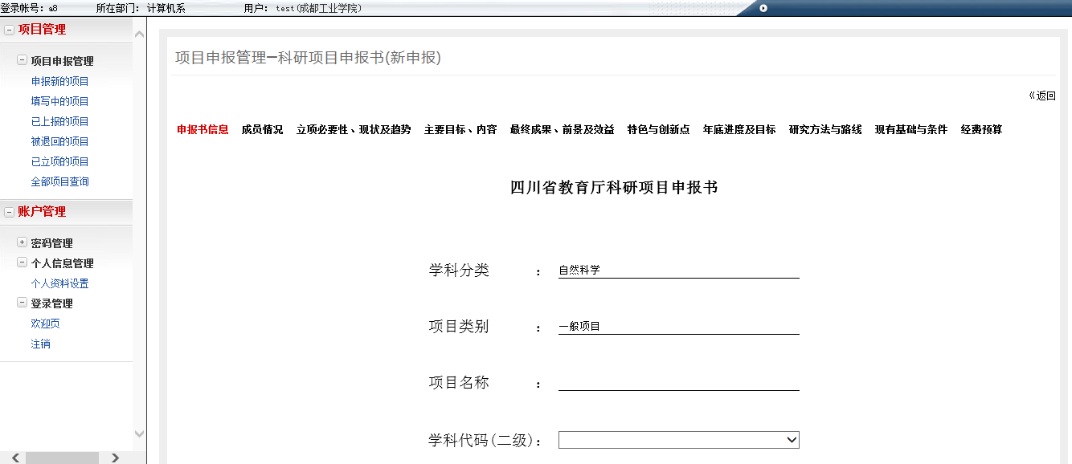
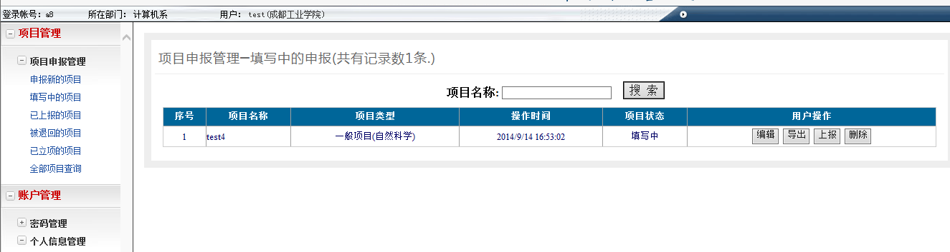
6、单位管理登录后界面如下，功能分为项目申报管理、项目上报管理、单位用户管理、帐户管理；在”项目申报管理“中的“未审核的申报”中，可对申报人提交的项目进行查看，如有问题则驳回进行修改，如无问题，则可上报到教育厅，单位可对项目的所有操作流程进行监控，但不能对项目内容进行修改；单位用户管理是对单位注册用户进行授权操作，每一个用户必须是普通用户。单位可按项目名称进行模糊查询。
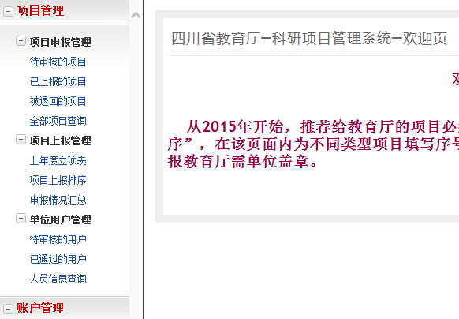
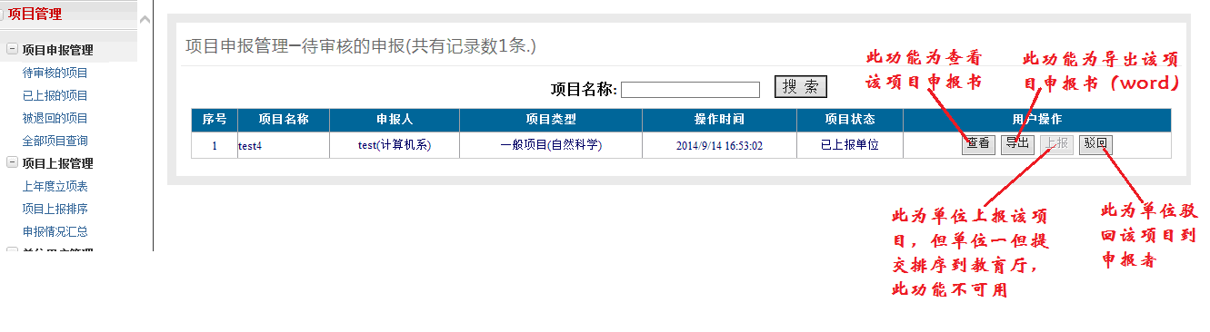

项目完成上报后需对上报项目按类型进行排序，操作界面如下图：
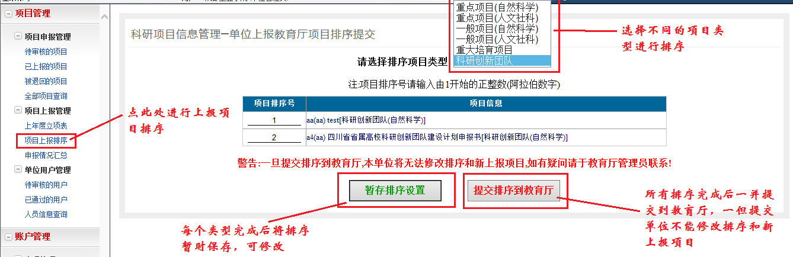

完成“项目排序上报”后方可打印项目汇总清单，操作界面如下（如未完成系统会自动转入排序上报界面）：
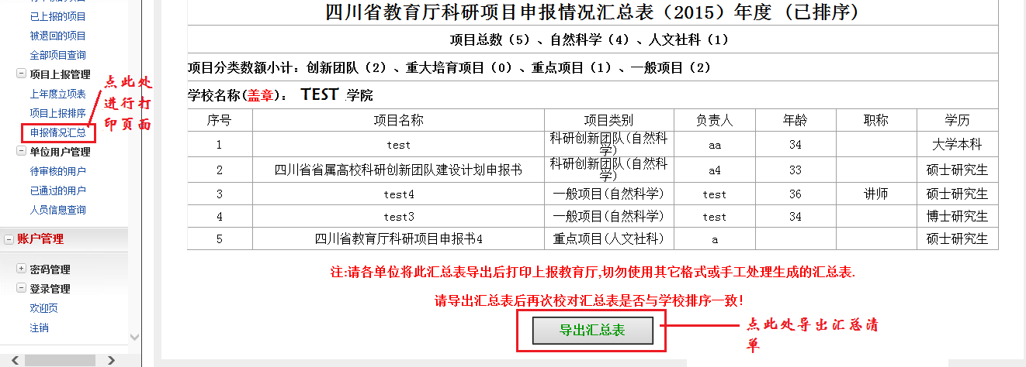

7、教育厅管理员登录后操作界面如下：
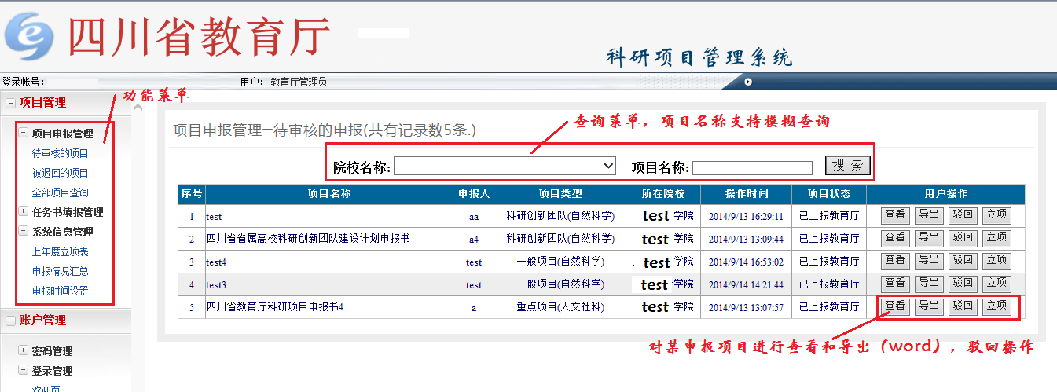

如有不详可电话联系我们 李老师：13060031959 邮箱：123901879@qq.com
任老师：13808086217

